Activité : les lancers | Objectif principal : lancer avec amplitude, lancer avec précision. |  |  | Niveau : cycle 1
Dispositif : les balles brûlantes |  |  | But du jeu : renvoyer les objets dans le camp adverse pour qu’il en reste le moins possible dans son camp à la fin du jeu.
Critères de réussite :
Envoyer la balle dans le camp adverse au-dessus du banc.
La balle envoyée reste dans les limites du camp adverse.
Régulations :
Lancer loin pour que les adversaires mettent du temps à renvoyer les objets.
Prendre le temps de viser que pour l’objet reste dans le camp adverse, sinon ce dernier n’est plus utilisable.
Matériel :
Différents types de projectiles : balles molles, de tennis, sacs lestés…
Sablier.
Bancs, matériel pour délimiter.
Consignes / Variantes :
Faire rouler les balles sous le banc.
Lancer les objets derrière une limite qui se trouve au milieu du terrain.
Envoyer les objets dans une cible.

Remarques :
Nécessité d’un arbitre maître du temps.

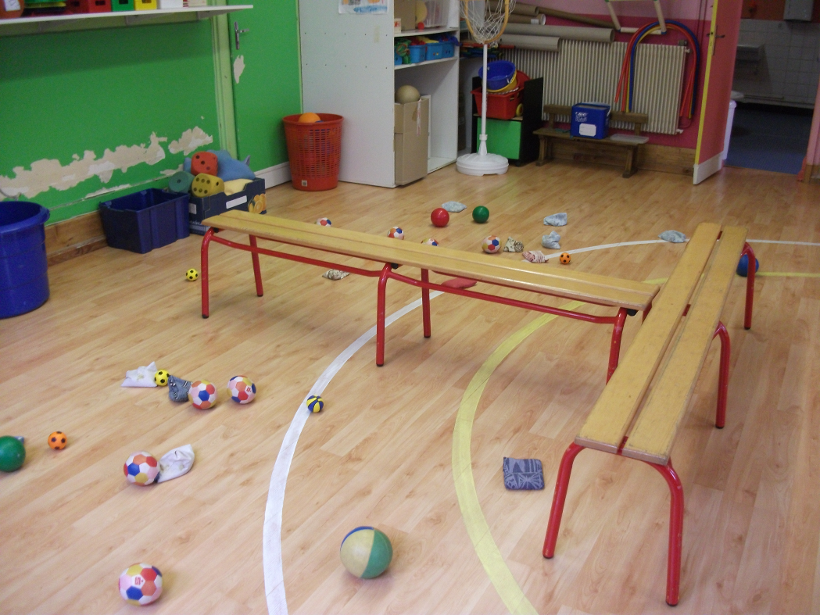
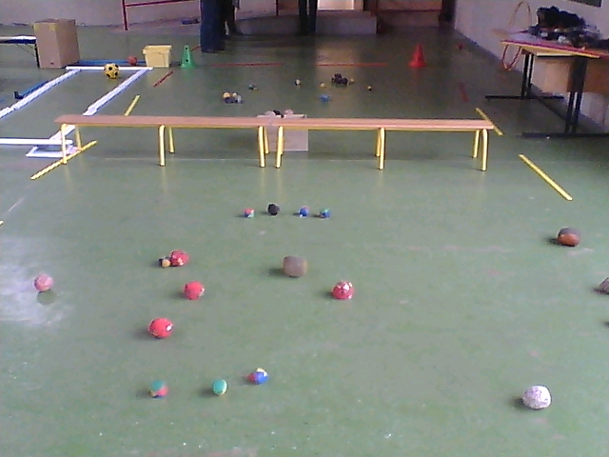

Activité : les lancers | Objectif principal : lancer pour atteindre une cible au sol. |  |  | Niveau : cycle 1
Dispositif : jeu de l’oie |  |  | But du jeu : atteindre la dernière case avant ses adversaires.
Critères de réussite :
- Lancer l’objet dans la case du plateau à atteindre.
- Lancer de telle sorte que l’objet reste dans la case.
Régulations :
- Atteindre la case ne suffit pas, l’objet doit y rester.
- Choix de l’objet à lancer est alors déterminant.
Matériel :
Cerceaux de couleur différentes (les balles ne pourront par rouler) ou marquage au sol fin (scotch) ou sans épaisseur pour construire le plateau.
Différents types de projectiles
Dé avec des couleurs différentes qui indiquera la case à atteindre, pion éventuellement.

Consignes / Variantes :
Cerceaux organisés ou placés de façon aléatoire.
Deux couleurs en PS, six en GS.
En GS, dé avec constellation pour indiquer le nombre de cases à avancer.
Choisir l’objet à lancer en fonction du tirage du dé.

 |  |  | Remarques : choix du matériel pour construire le plateau au sol induit les gestes des élèves : rouler, pointer, plomber…
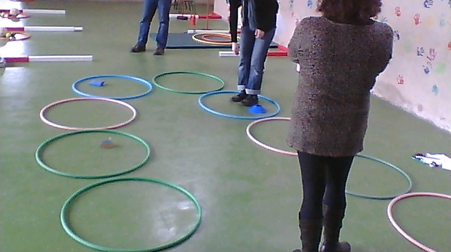

Activité : les lancers | Objectif principal : atteindre différentes cibles de différentes façons |  |  | Niveau : cycle 1
Dispositif : plusieurs cibles  1  1  2  6  3  5  4 |  |  | But du jeu : atteindre les cibles un nombre de fois déterminé.
Critères de réussite :
Atteindre une zone.
Faire tomber un objet.
Faire passer un objet entre.

Régulations :
Faire découvrir quelle est la meilleure façon de lancer chaque objet ou d’atteindre chaque cible.
Trouver le meilleur projectile pour atteindre une cible donnée.

Matériel :
Différents types de cibles et de projectiles.
Matériel pour délimiter des zones.

Consignes / Variantes :
1. Passer l’objet entre les jambes.
2. Toucher la cloche.
3. Lancer au plus près du centre de la cible.
4. Amener l’objet sur la cible.
5. Déposer l’objet dans une zone.
6. Abattre les quilles.
 |  |  | Remarques :
Activité : les lancers | Objectif principal : gérer l’intensité et la précision du lancer (lancer au plus près de) |  |  | Niveau : cycle 1
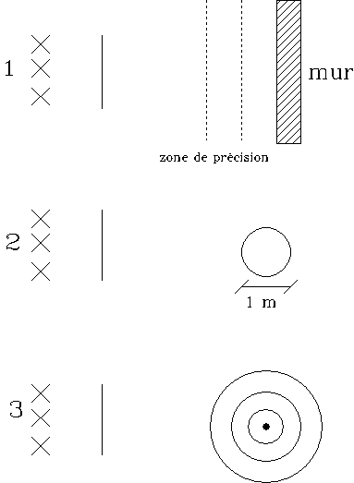 |  |  | But du jeu : lancer une balle au plus près d’une cible donnée.
Critères de réussite :
Près du mur sans le toucher.
Dans le cercle.
Près du cochonnet dans les cercles concentriques.

Régulations :
Adapter son geste pour que le projectile reste dans la zone de réussite : faire rouler ou plomber.

Matériel :
Différents types de balles, cochonnet.

Consignes / Variantes :
1. S’approcher au plus près du mur sans le toucher.
2. Lancer la balle dans le cercle, le projectile doit y rester.
3. S’approcher du cochonnet.
 |  |  | Remarques :

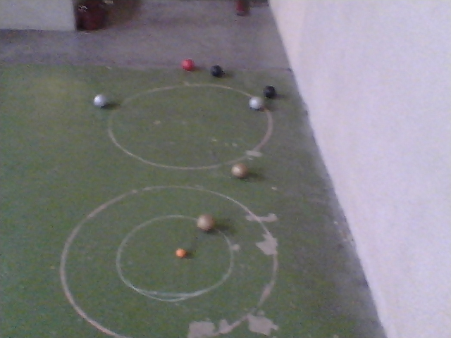
Activité : les lancers | Objectif principal : gérer l’intensité et la précision du lancer (lancer au plus près de) |  |  | Niveau : cycle 1
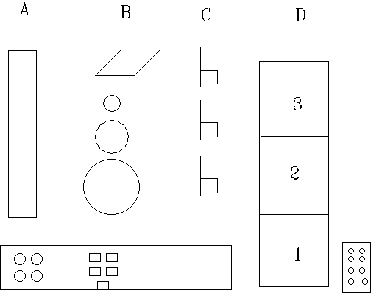 |  |  | But du jeu : atteindre les cibles un nombre de fois déterminé.
Critères de réussite :
Cible atteinte.
Obstacles évités.
Zone envisagée atteinte.

Régulations :
Déterminer le projectile le plus approprié.
Adapter son geste.

Matériel :
1 banc, différents objets à lancer et 1 tapis cible ; 3 cerceaux et 1 carton vide ; 3 chaises et 1 latte obstacle ; matériel pour délimiter une échelle 1 / 2 / 3 ; 4 balles lestées, 4 balles chiffon, balles en mousse, balles en plastique, balles de tennis.

Consignes / Variantes :
A. Faire rouler la balle pour atteindre la cible.
B. Atteindre les différentes cibles avec les balles chiffon.
C. Faire rouler la balle sous les chaises pour faire tomber (ou pas) une latte en fin de parcours.
D. Lancer dans la zone1, puis 2, puis 3. Ou choisir une zone de lancer restée libre. Ou pousse-ballon : déplacer une balle avec d’autres balles.
 |  |  | Remarques :

